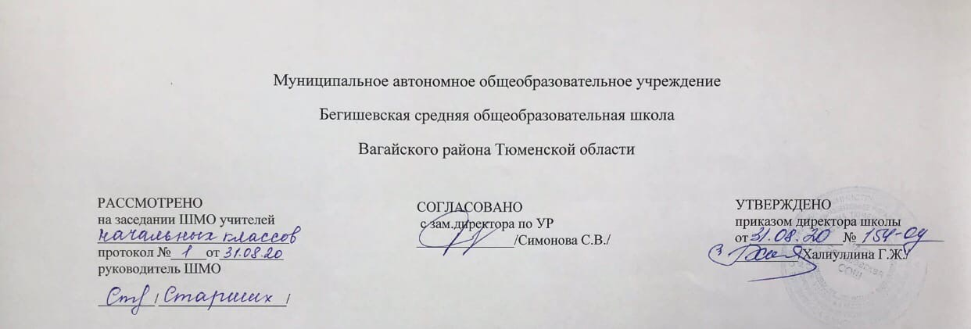
Аннотация
адаптированной рабочей программы
Для обучающихся с тяжелым нарушением речи (вариант 5.1)
по учебному предмету
«Технология»
4 класс

Составитель: учитель Абдрахимова Е.А

Рабочая программа по математике разработана на основе:

- Концепции «Перспективная начальная школа».
- Авторской программы по технологии Т.М. Рагозиной, И.Б. Мыловой (разработана на основе требований ФГОС НОО и концептуальных положений развивающей личностно-ориентированной системы «ПНШ»).
- Закон РФ «Об образовании в Российской Федерации» от 29 декабря 2012 года № 273- ФЗ.
- Порядок организации и осуществления образовательной деятельности по основным общеобразовательным программам - образовательным программам начального общего образования (утвержден приказом Минобрнауки России от 30.08.2013 № 1015.
- Приказ Минобрнауки России от 6 октября 2009г. № 373 «Об утверждении федерального государственного образовательного стандарта начального общего образования».
- Приказ Минобразования РФ от 5 марта 2004 г. N 1089 "Об утверждении федерального компонента государственных образовательных стандартов начального общего образования".
- Приказ Министерства образования и науки Российской Федерации от 31.12.2015г. № 1576 «О внесении изменений в федеральный государственный образовательный стандарт начального общего образования, утвержденный приказом Министерства образования и науки Российской Федерации от 6 октября 2009г. № 373»;
- Приказ Минобрнауки России от 07.06.2017 N 506 "О внесении изменений в федеральный компонент государственных образовательных стандартов начального общего образования, утвержденный приказом Министерства образования Российской Федерации от 5 марта 2004 г. N 1089".
- Устав МАОУ Бегишевская СОШ.
- Учебный план МАОУ Бегишевской СОШ.
- Годовой учебный календарный график на текущий учебный год.
- Положение о промежуточной, текущей аттестации и переводе обучающихся.
Учебно-методический комплекс:
Рогозина Т.М., Гринёва А.А., Мылова И.Б. Технология. 1 класс, 2 класс, 3 класс, 4 класс: Учебник. – М.: Академкнига/Учебник.
Рогозина Т.М., Мылова И. Б. Технология. 1 класс, 2 класс, 3 класс, 4 класс: Методическое пособие для учителя. – М.: Академкнига/Учебник.
Количество часов: На изучение технологии в 4 классе Для обучающихся с тяжелым нарушением речи (вариант 5.1)
отводится 0.5 ч в неделю. На курс технологии в 4 классе отводится 17 часов на 34 учебных недели.
Цели и задачи изучения предмета:
Целью данного курса является развитие личности ребенка и раскрытие его творческого потенциала в процессе обучения теории и практики трудовой деятельности на основе педагогической поддержки его индивидуальности. Цель обучения и значение предмета выходит далеко за рамки усвоения учащимися конкретных технологических операций.
Программа по технологии в соответствии с требованиями стандартов предусматривает решение следующих задач:
- развитие сенсорики и моторики рук, пространственного воображения, технического и логического мышления, глазомера, умений работать с различными источниками информации;
- освоение содержания, раскрывающего роль трудовой деятельности человека в преобразовании
окружающего мира, первоначальных представлений о мире профессий;
- овладение начальными технологическими знаниями, трудовыми и конструкторско технологическими умениями и навыками, опытом практической деятельности по созданию личностно значимых объектов и общественно значимых предметов труда, способами планирования и организации трудовой деятельности, умениями использовать компьютерную технику для работы с информацией в учебной деятельности и повседневной жизни;
- воспитание трудолюбия, уважительного отношения к людям и результатам их труда, интереса к
информационной и коммуникативной деятельности, формирование рефлексивной способности
оценивать собственное продвижение и свой вклад в результаты общей деятельности и умений
делового сотрудничества;
- развитие коммуникативной компетентности, формирование мотивации успеха и достижений
- умений составлять план действий и применять его для решения практических задач.

Основные разделы рабочих программ.
4 класс:
Технология ручной обработки материалов. Элементы графической грамоты
Пластическиее материалы
Бумага и картон
Текстильные материалы
Металлы
Утилизированные материалы
Конструирование и моделирование
Практика работы на компьютере
Периодичность и формы текущего контроля и промежуточная аттестация.
В 4 классе: В течение курса технологии встречаются некоторые виды текущего контроля: тест (в конце каждой четверти), творческие контрольные работы ( на каждом уроке)

